Laboratorio de multietapa.

Luis Felipe Narvaez Gomez & Juan Enrique Morales.

ABSTRACT

As it is well known the use of transistors revolutionized the advancement of technology as these facilitated the design of circuits for this laboratory multistage amplification is possible by a configuration in escada be analyzed.

INTRODUCCIÓN

El presente informe de laboratorio se analizará un amplificador multietapa donde. En el desarrollo de la práctica de laboratorio se hizo uso de multímetros, osciloscopios, generadores entre otras herramientas para el proceso práctico, además se hizo uso de Pspice para el desarrollo simulado.

Como es bien conocido el uso de los transistores revoluciono el avance de la tecnología ya que estos facilitaron el diseño de los circuitos, y especialmente ayudaron a disminuir el tamaño de los mismos; una de las grandes aplicaciones de estos es la amplificación de señales. En este laboratorio se busca analizar el funcionamiento de un BJT Multietapa con configuración cascada entre sus transistores

MARCO TEORICO

Cuando hablamos de transistores sabemos que estos tienen una estructura específica para su funcionamiento, igual que su funcionamiento y manejo dentro de un circuito electrónico sus tres terminales base, colector y emisor están especificados en el datasheet y varían dependiendo la referencia del mismo; respecto a esto es importante para el proceso de amplificación de un transistor tener en cuenta el cálculo de la tensión VBE (voltaje base-emisor) y la IB (corriente base) que corresponden al circuito de entrada igual como la tensión VCE (Voltaje colector-emisor) y la IC (corriente colector) en la salida.

Se dice que un amplificador es un circuito encargado de generar una señal de salida en respuesta a una de entrada que generalmente es muy pequeña y dicha señal se salida tiene una amplitud mayor, para realizar dicha amplificación hay que tener en cuenta que esta puede ser distorsionada si el proceso de amplificar la señal es muy grande. Para el proceso de amplificación es estos casos son muy utilizados los transistores bipolares o amplificadores operacionales.

Para el proceso de amplificación con transistores, estos llevan la señal desde el emisor a la base que hace que influyan desde la base al colector y controlando la corriente en la base.

OBJETIVOS

Objetivo General

• Analizar el funcionamiento de un amplificador BJT con configuración multietapa

Objetivos Específicos:

• Realizar práctico y simulado los análisis de dicha configuración.

• Aumentar el valor de las señales de tal forma que se logre evidenciar la señal de corte y distorsión de la misma.

• Tomar las datos prácticos y comprarlos con los simulados.

Instrumentos:

a. Fuente DC

b. Osciloscopio con sondas para los dos canales

c. Generador de señales con sonda de conexión

d. Multímetro digital

e. Protoboard

f. Caimanes y cables de conexión tipo banana-caimán

g. Herramienta pequeña de mano (pinzas, pelacables)

Componentes:

Ítem Descripción Referencia Cantidad

a. 2N2222A 2N2222A 2

b. FET 2

c. Resistencia 330 Ω ½ w 2

d. Resistencia 1 KΩ ½ w 4

e. Resistencia 47 KΩ ½ w 4

f. Resistencia 10 KΩ ½ w 2

g. Resistencia 15 KΩ ½ w 2

h. Resistencia 100 KΩ ½ w 2

i. Condensador + 10 µF/25 V 2

j. Condensador + 1 µF/25 V 3

k. Condensador + 20 µF/25 V 2

MEDICIONES:

• Medir las cantidades indicadas y llenar la tabla dada.

• Aumentar el valor de la señal de entrada hasta el punto de distorsión anotar los valores de la señales de entrada y salida correspondientes.

• Comparar los resultados con el desarrollo teórico y la simulación en PSpice.

• Como conclusión, describa el funcionamiento de un amplificador multietapa FET-BJT contestando las preguntas adjuntas de acuerdo con la práctica.

PROCEDIMIENTO

Circuito simulado

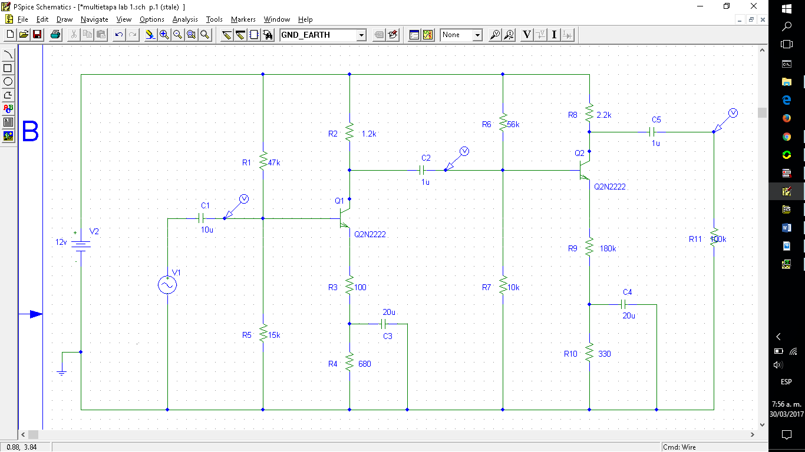

Circuito simulado,mediciones de voltajes

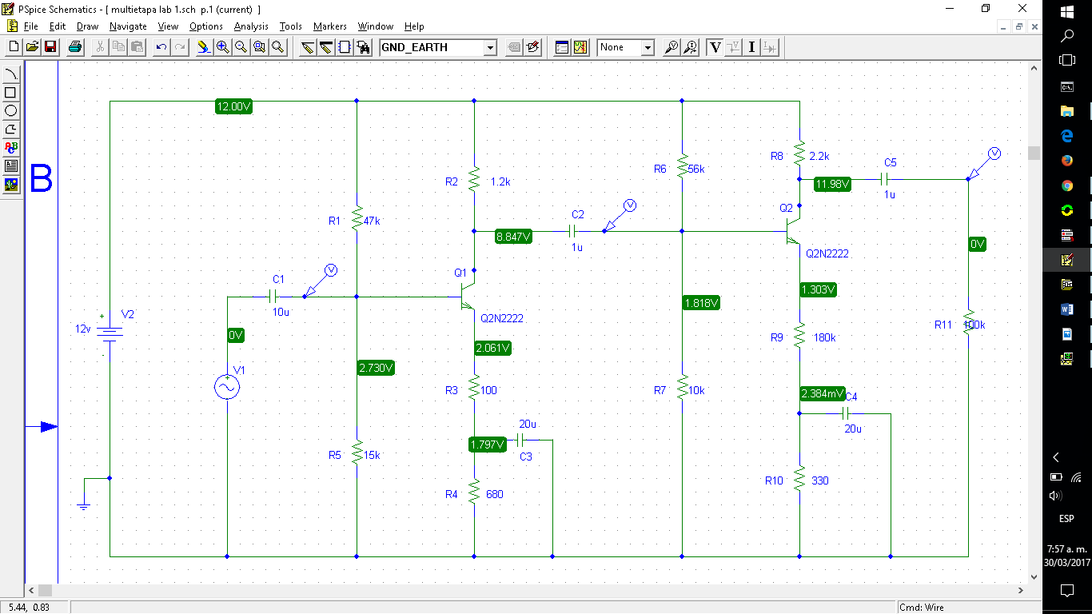

Circuito simulado, mediciones de corrientes

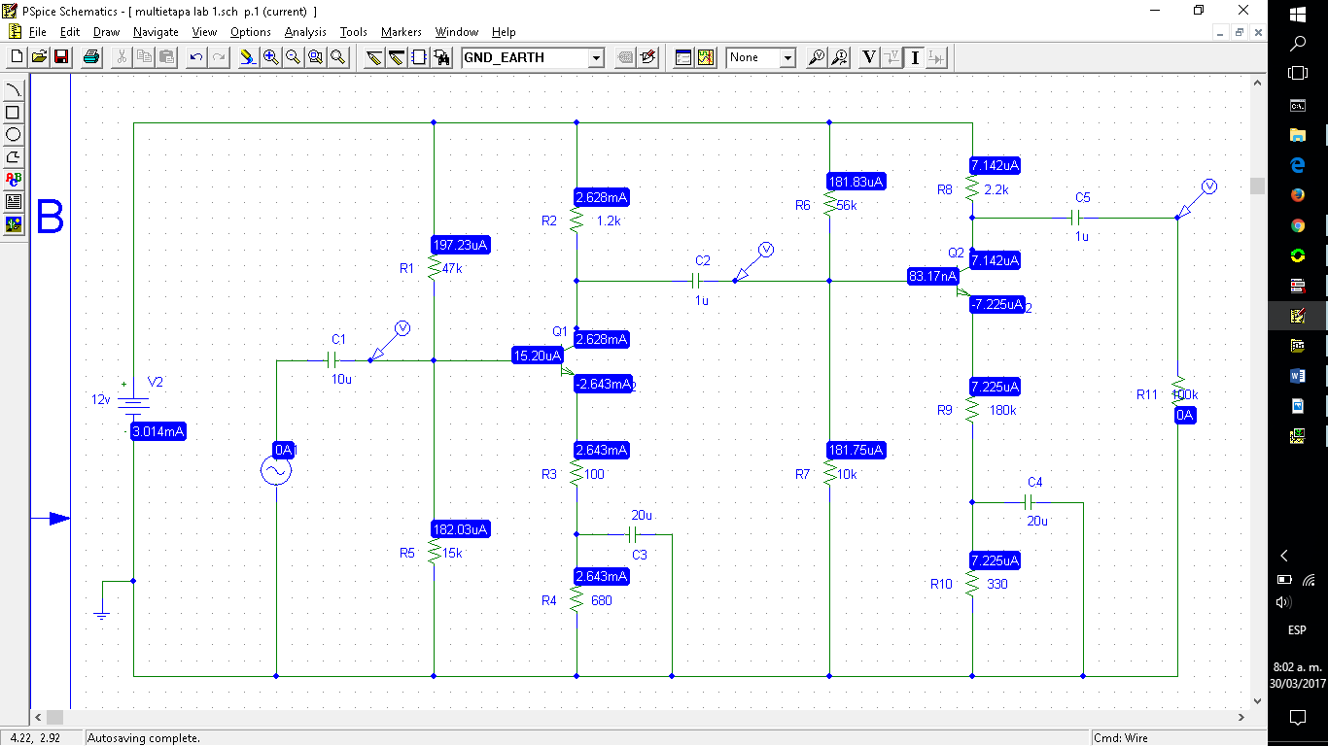

La señal en rojo es Vo o señal de salida a RL

La señal en verde es la señal de transición de etapa a etapa

La señal en azul es la Vi o señal de entrada del circuito

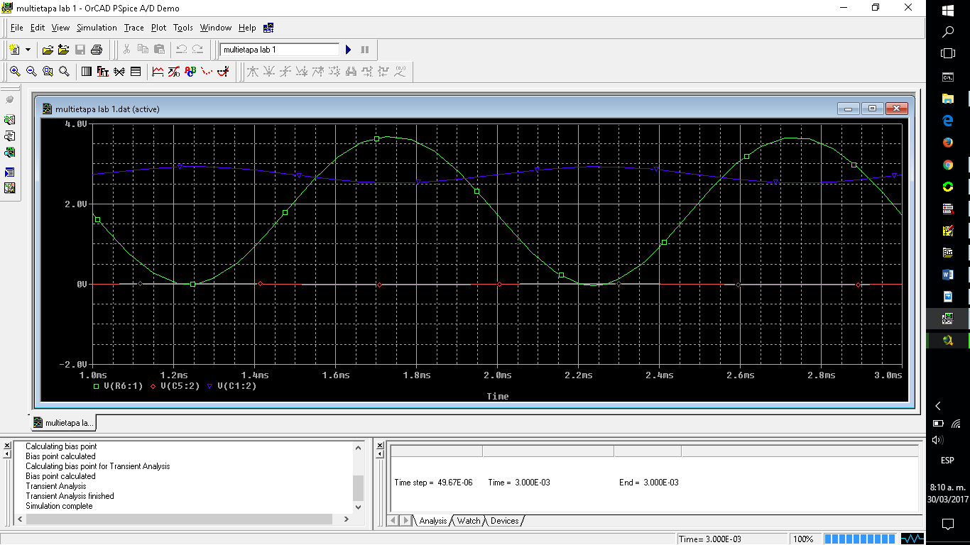

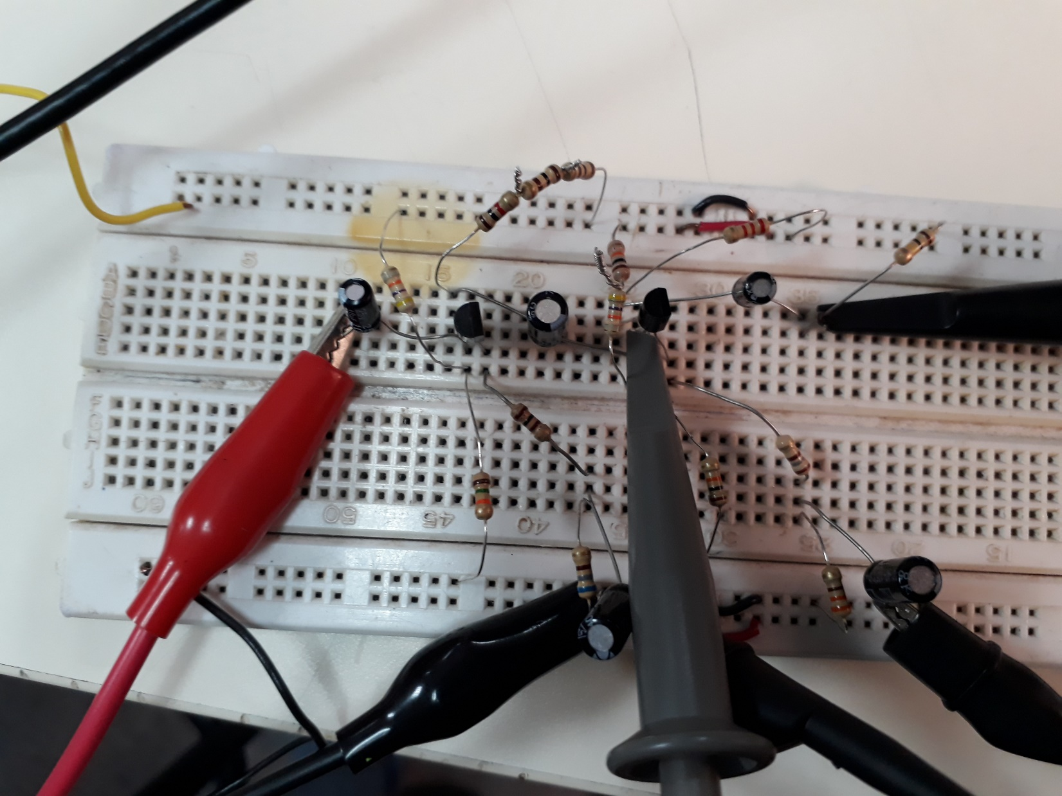

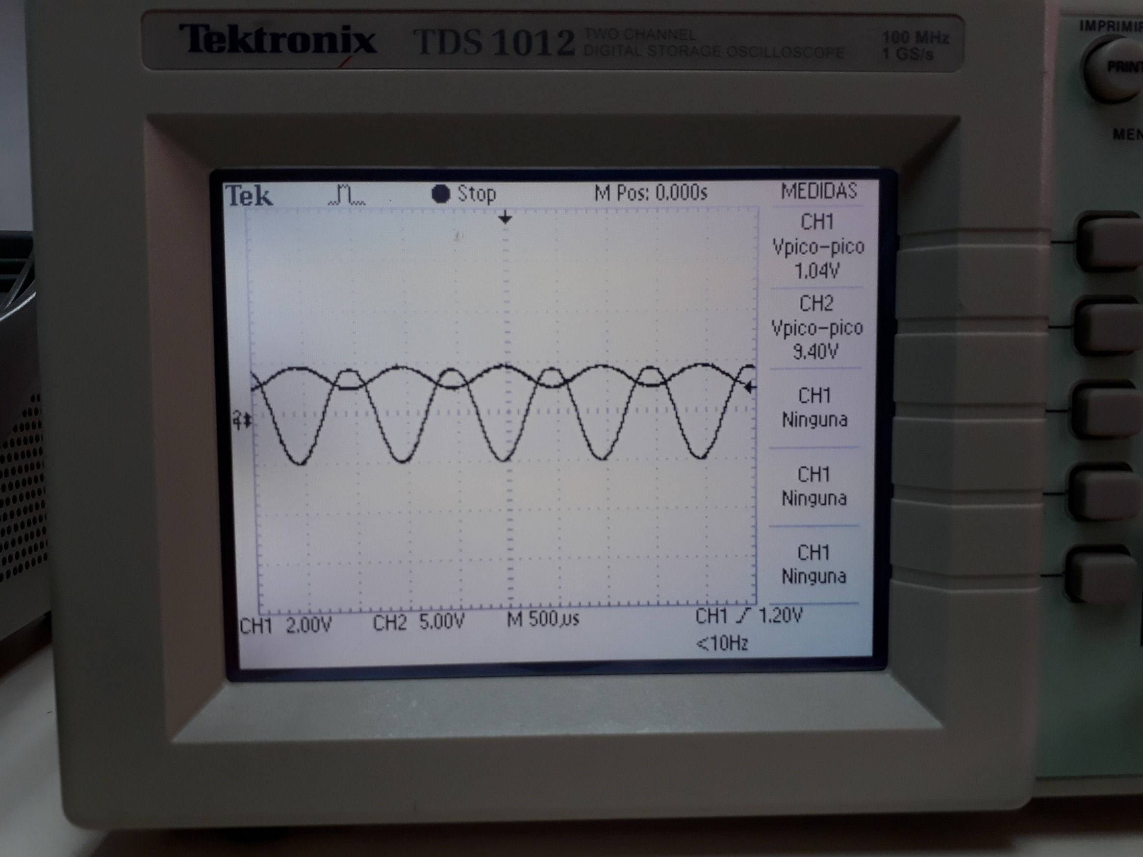

|  |  |  |  |
| --- | --- | --- | --- |
|  | reales | simulado | teorico |
| Vb1 | 2.85 | 2.73 | 2.67 |
| Vc1 | 8.88 | 8.84 | 8.97 |
| Vb2 | 1.72 | 1.69 | 1.65 |
| Vc2 | 7.52 | 7.59 | 7.87 |

|  |  |  |  |  |  |  |  |  |
| --- | --- | --- | --- | --- | --- | --- | --- | --- |
| medicion real | Vpp segunda | 9.6v | 9.6 * 70% = 6.72 | FL = 120 Hz | FH = 420.3 KHz | | | |
| Vpp first | 1.04v | 1.04 *70% = 728mV | FL = 100 Hz | FH = 580.3KHz | | | |
| cambiando Ce2 de 22uF a 4700uF Ce1 2200uF | | | | | | |
| medicion real | Vpp segunda | 9.6v | 9.6 * 70% = 6.72 | FL = 15Hz | |  | |  | |  |
| Vpp first | 1.04v | 1.04 *70% = 728mV | FL = 15Hz | |  | |  | |  |

Preguntas respectivas del laboratorio

1. ¿Para qué sirve un amplificador FET-BJT multietapa?

Un amplificador puede estar constituido por una única etapa, sencilla o complicada, pero también puede tener varias etapas dentro del mismo como lo es el caso de un amplificador multietapa en donde la idea es obtener estabilización de la polarización o de la ganancia, reducción de la impedancia de salida principalmente la primera etapa o de entrada se necesita para que proporcione una alta resistencia de con el fin de evitar pérdida del nivel de señal cuando el amplificador se alimenta con una fuente de alta resistencia y la función de las etapas intermedias de la cascada de un amplificador es proporcionar la ganancia de voltaje. Por tanto cuando se analizan amplificadores multietapa, se inicia en la salida y se continúa hacia la entrada.

2. ¿Cómo funciona en proceso de amplificación?

El proceso de amplificación se realiza en su gran parte por los transistores puesto que bajo ciertas condiciones, pueden entregar a una determinada carga una potencia de señal mayor que la recibida, básicamente un amplificador es un dispositivo capaz de elevar el nivel de potencia de una señal. Cuando un amplificador realiza la función de elevar la señal que ha sido aplicada a su entrada, se dice que ha producido una ganancia y se puede decir que la ganancia del amplificador es la relación entre el valor de la señal obtenida a la salida y el de la entrada.

3. ¿Cómo se obtiene la ganancia de voltaje total?

Dependiendo de la magnitud eléctrica que estemos tratando, se pueden observar tres tipos de ganancia en tensión, ganancia en corriente y ganancia en potencia. Para este caso la Ganancia de tensión está dada por la fórmula:

Av = Vo / Vi

4. ¿Al variar el valor del voltaje de entrada cuál es el valor máximo del voltaje de salida que se puede obtener sin distorsión, explique claramente el por qué?

Cuando se aria el valor pico a pico de la señal de entrada, se logra ver qu alcanza un valor máximo, sin distorsión debido a que una de las señales y que sobrepasa la amplitud de la otra señal y eso provoca que la señal no siga uniforme en los mismo puntos donde se sobrepasó.

Conclusiones

• Los amplificadores multietapa son una configuración de otros transistores conectados entre sí y analizados por etapas

• La ganancia que tiene un transistor depende de sí mismo, junto con los elementos electrónicos que lo conforman ya sean pasivos o activos.

• Un mal dato en la plataforma de simulación puede causar el daño completo del análisis del mismo circuito y se las señales que se buscan obtener

• Dicha configuración multietapa es más conocida como configuración es escada